工商管理学院女性领导力素养提升训练营介绍

（一）关于我们：
2021年12月，中南财经政法大学女性领导力与大学生职业发展研究中心正式成立，同日，中心开设的女性领导力素养提升训练营第一期正式开营。
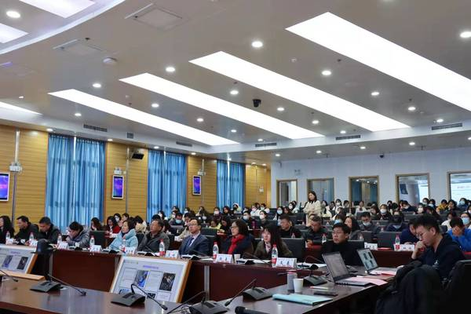
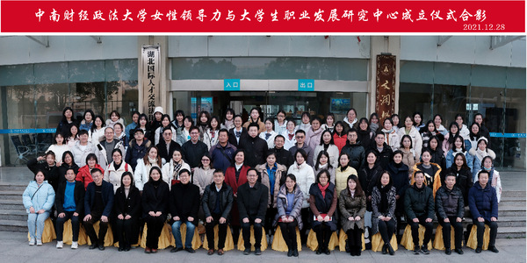
为促进女性学生成长成才、培养德智体美劳全面发展的女大学生，鼓励女大学生借助特色育人平台全面提升自我，中南财经政法大学工商管理学院打造“女性领导力素养提升训练营”这一领导型、创新型人才培养平台。由校内外各界优秀女性代表担任成长导师，并持续开展“成长行动计划”。通过名师专题分享、团体沙龙、素养提升工作坊、实践锻炼和课题调研等方式，为女性学生提供学习指导、生涯指导、就业指导等，提升女大学生领导力和综合素养，培养德智体美劳全面发展、具有全球竞争力的高素质女性领导者。
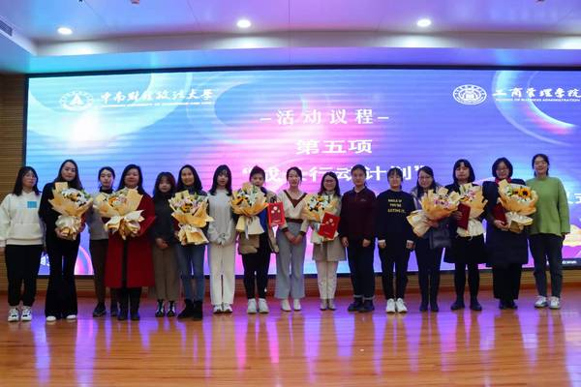

（二）往期活动一览：
一年以来，女性领导力素养提升训练营秉持“培养德智体美劳全面发展、具有全球竞争力的高素质女性领导者”的初心，开展各类特色培训活动，主题涵盖“情商管理”、“外在形象与语言艺术”、“领导力提升”，形式上推陈出新，不论是主题沙龙、生涯规划，还是企业参访、社会实践，训练营引领营员心怀“博观而约取、厚积而薄发”的求知之心，一路学习，一路成长。

1、女性领导力素养提升训练营主题沙龙
训练营在传统学术讲座基础上推出“主题沙龙”特色培训活动，沙龙相较讲座体量更小，主题更精。自2021年12月创办至今，训练营成功举办了4期主题沙龙。由在领导力研究、创新创业研究等方面具有丰硕研究成果和研究实力的专家学者、校内外女性领导干部、心理健康教育专家、职业发展教育专家及一线学生工作者为营员们授课。

女性领导力与大学生职业发展研究中心执行主任、工商管理学院工商管理系副教授毛江华为训练营营员开展了第一期主题沙龙，围绕“女性领导力”主题展开。在短短一小时的沙龙活动中，毛教授为大家介绍了诸多女性领导力研究的理论模型，以及培养女性领导力的“AOM”三阶段等理论知识，鼓励营员积极参与理论研究，投身社会实践，以理论联系实际，促进领导力意识的觉醒和发展，未来争取在各战线奋勇争先展现“她”力量，真正起到“半边天”的重要作用。
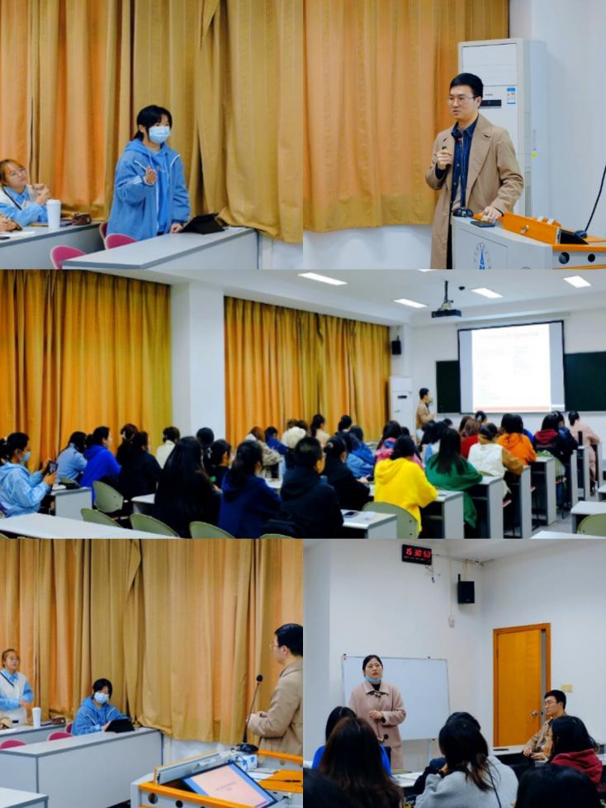
（2）“女大学生情商管理”主题沙龙
训练营第二期主题沙龙主题为“女大学生情商管理”，沙龙主讲嘉宾为工商管理学院旅游管理系硕士生导师、女性领导力与大学生职业发展研究中心导师——周丽丽。沙龙开展过程中，周丽丽老师通过列举情商学、心理学的生活实例，引导营员们体察藏在尖锐言语背后的柔软情绪。周老师还带领学员们一起完成“表情传递”游戏，寓教于乐，在帮助营员们提升情商与人际沟通能力的同时，体现与升华了训练营“女性领导力”这一宏观主题，予人启迪。
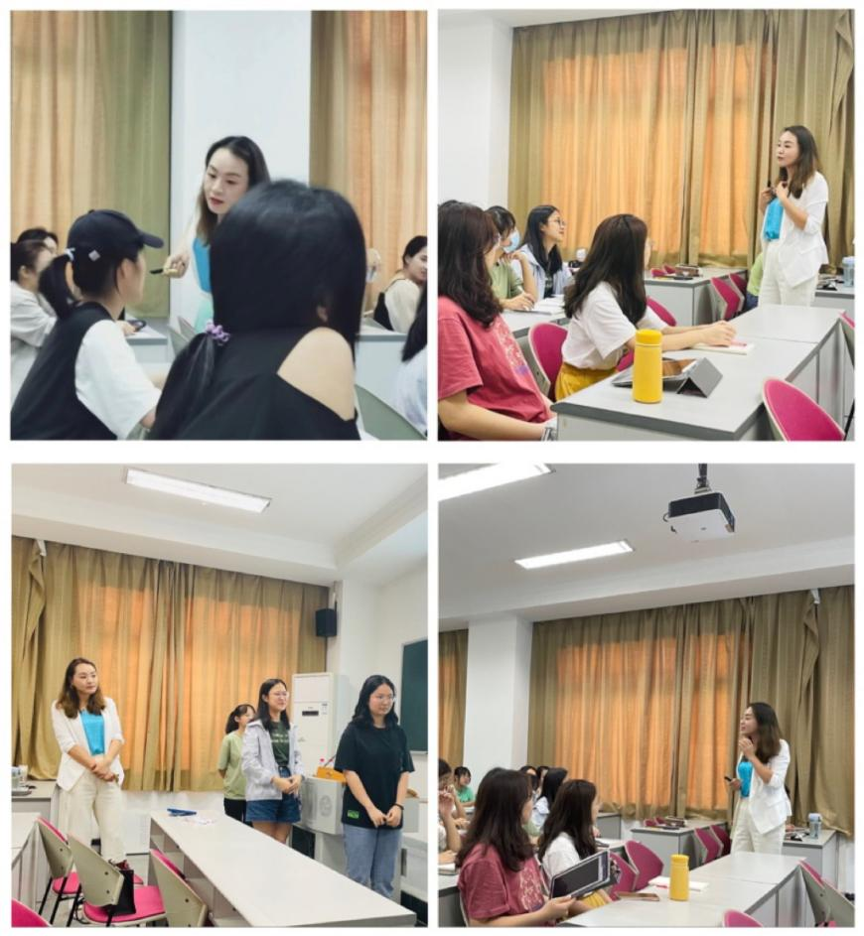
（3）“如何提升新生代团队管理实效”主题沙龙
训练营第三期主题沙龙聚焦“如何提升新生代团队管理实效”，由我院人力资源管理专业王淑红教授主讲，院党委副书记李芳主持，学生工作办公室辅导员与女性领导力素养提升训练营营员共同参与，师生共学。王淑红教授根据自己参访企业的亲身经历，由企业推广到高校，指出“作为新生代团队或者新生代学生的管理者，要重视个人能力的提高，从硬权利与软权利两个角度建立个人的影响力。”在老师们引导下，训练营的同学们提出了许多日常生活中面临的小型新生代团队管理问题——如博文杯小组，部门工作等等，在场师生共同探讨解决之道，理论融入到如何解决现实问题，也启发了同学们在日常工作学习中锻炼自己的领导力。
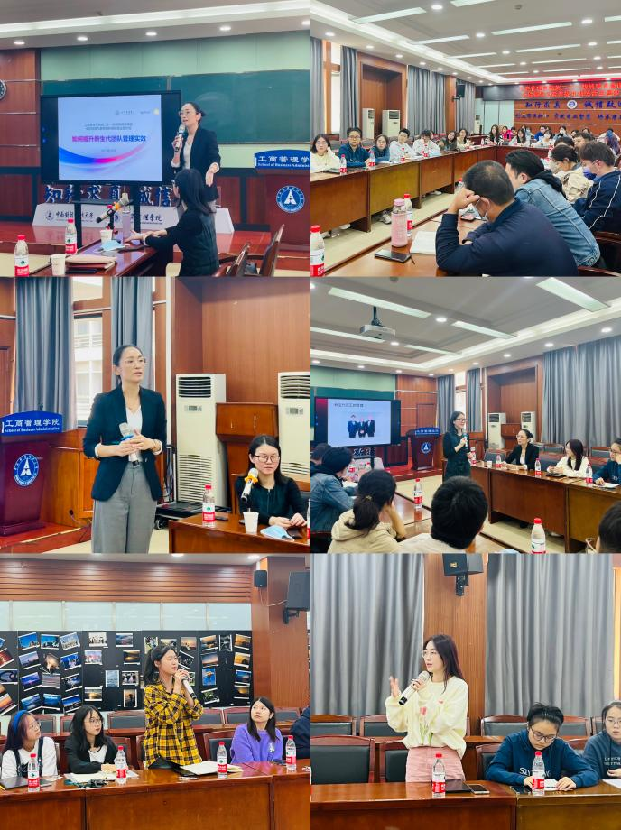
（4）“魅力女性外在形象、语言艺术与情绪管理”主题沙龙
中南财经政法大学女性领导力素养提升训练营第四期主题沙龙以“魅力女性的外在形象、语言艺术与情绪管理”为主题，由女性领导力与大学生职业发展研究中心导师、工商管理学院工商管理系教授刘璠主讲。刘璠教授层层深入地阐述了塑造辨识度可以打造形象峰值；语言艺术方面，刘教授强调需要采用结构化思维，具体三步骤为定主题、搭架子和填素材；情绪管理方面，刘璠教授通过具体案例介绍了不同情绪的对应策略，介绍了专注和扩大影响圈这一情绪病良药。最后，刘教授鼓励广大学员做到主动进取，既要完成本职工作、还要积极主动承担任务锻炼自我，从而不断提升职场竞争力。
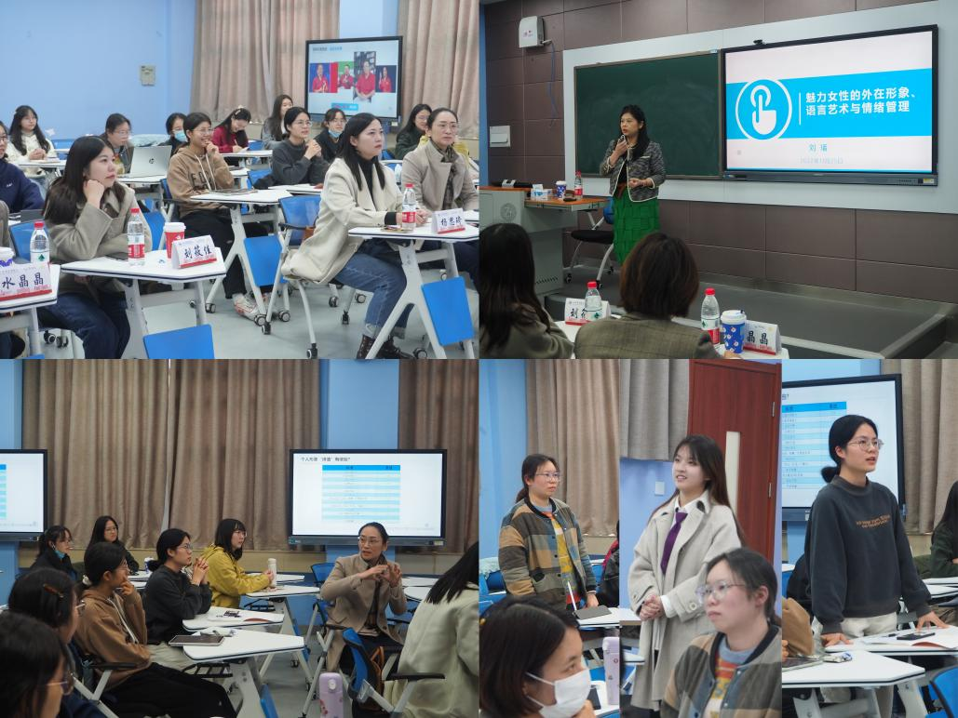

2.文化传承劳动工作坊
为推动端午节习俗的传承与创新性发展，让营员们更好地了解、感受端午节丰富的文化内涵，训练营开展——“妙手簪花端午来”文化传承劳动工作坊。
活动邀请了工商管理学院旅游管理专业副教授邹蓉老师作为嘉宾，我院港澳台同学以及国际留学生共同参与。活动过程中，同学与老师们积极发挥创作能力，用活动提供的栀子花、茉莉花等与剪刀、铁丝、发卡、别针等工具，制作了项链、手链、耳坠、胸针等各具特点的饰品。
通过学习端午与花相关的习俗、插花、现场制作花饰，老师与同学们得以重温端午传统，感受端午文化深厚内涵，也提升了营员们的艺术素养与手工创作能力。
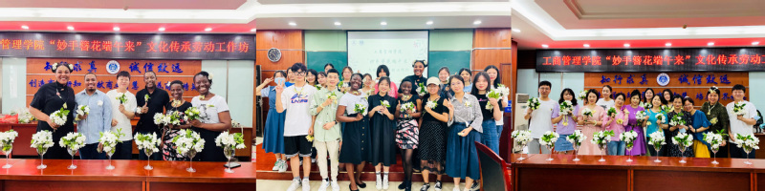

3、“我与导师过一天”特色活动
为进一步提升女大学生职业发展素养，建立导师与学员之间的联系纽带，训练营开展“我与导师过一天”特色活动，各组学员跟随本组导师安排，参与导师日常工作或特色活动，与导师面对面交流学习。
自2022年3月至6月，各小组累计开展了五场特色实践活动，如第四组成员在张璇老师的带领之下，参与主题为“20，40——新时代女性力量探究”的访谈；第八组成员跟随吴英娜老师参加了国家级一流本科课程申报经验分享会，体会一节高效课堂的呈现需要老师付出无数的心血；第三小组成员跟随樊帅老师在线上旁听了MBA开题答辩会议，学习到了很多专业内容；第七小组成员跟随周丽丽老师，前往武汉大学万林艺术博物馆，参观《万里千年——敦煌石窟考古特展》；2022年5月27日，第六组组员们旁听学习了黄漫宇导师主持的《武汉商务年鉴》对稿工作会议……
此次“我与导师过一天”活动过程中，各组跟随导师体验了日常学习生活中接触不到的工作、访谈、展览等等，在不同的领域收获了共同的成长。
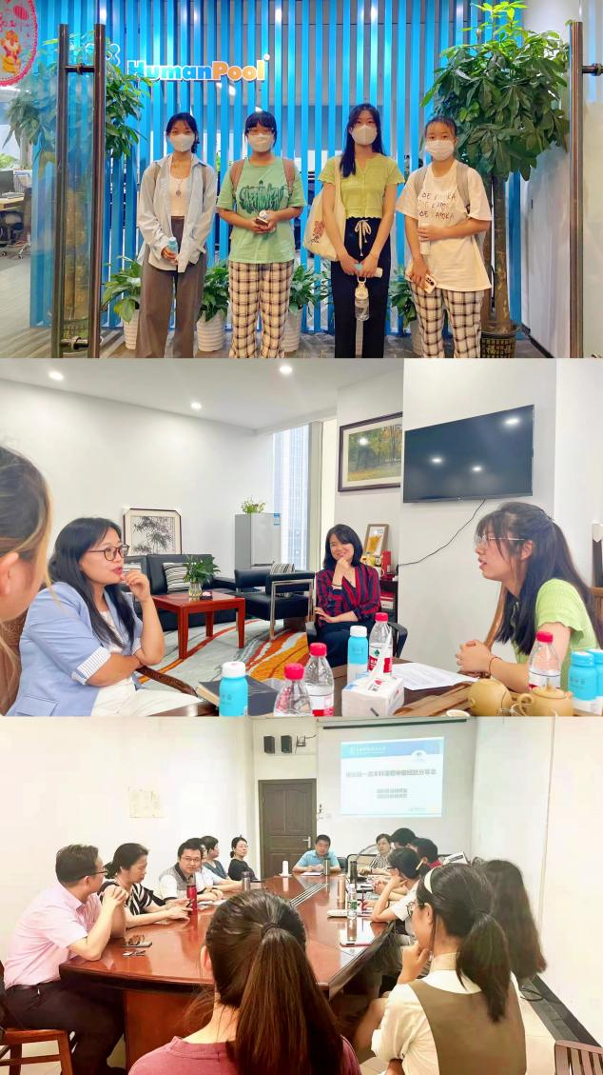

4、“校友企业参访”特色活动
作为实践训练，2022年5月20日，工商管理学院党委李芳副书记、国际认证办公室主任吴英娜老师、MBA教育中心校友与职业发展主管王艳明老师、学生工作办公室刘筱佳和杨思琦老师带领女性领导力素养提升训练营首批学员来到校友所在的企业——诺亚财富武汉分公司，进行参观座谈。
师生一行参观了诺亚财富的办公区域，了解诺亚财富的发展历程和经营理念，以及女性领导力在诺亚财富的体现。我院MBA2013级优秀校友、诺亚财富武汉分公司总经理陈思结合自身工作经历，指出女性领导力在于坚定的自我选择，对自我能力的认可，要在生活实践中找寻自我，不要成为被定义的某某，同时鼓励在座大学生们去看世界，时常通过志愿服务活动回馈爱于社会。诺亚财富优秀员工代表李婧向就学习工作生活中的经验与大家展开分享，她以自身一边工作一边考CFA的经验为例，鼓励在座营员要设定目标，并为之勤奋努力，要在纷乱复杂的当下世界中保持独立思考的习惯，要在实战中不断学习，与各行各业的人沟通交流，不断丰富自己的阅历，开阔自身的视野。吴英娜老师最后总结发言，勉励大家能够不轻易去定义，去找寻真正的自我。
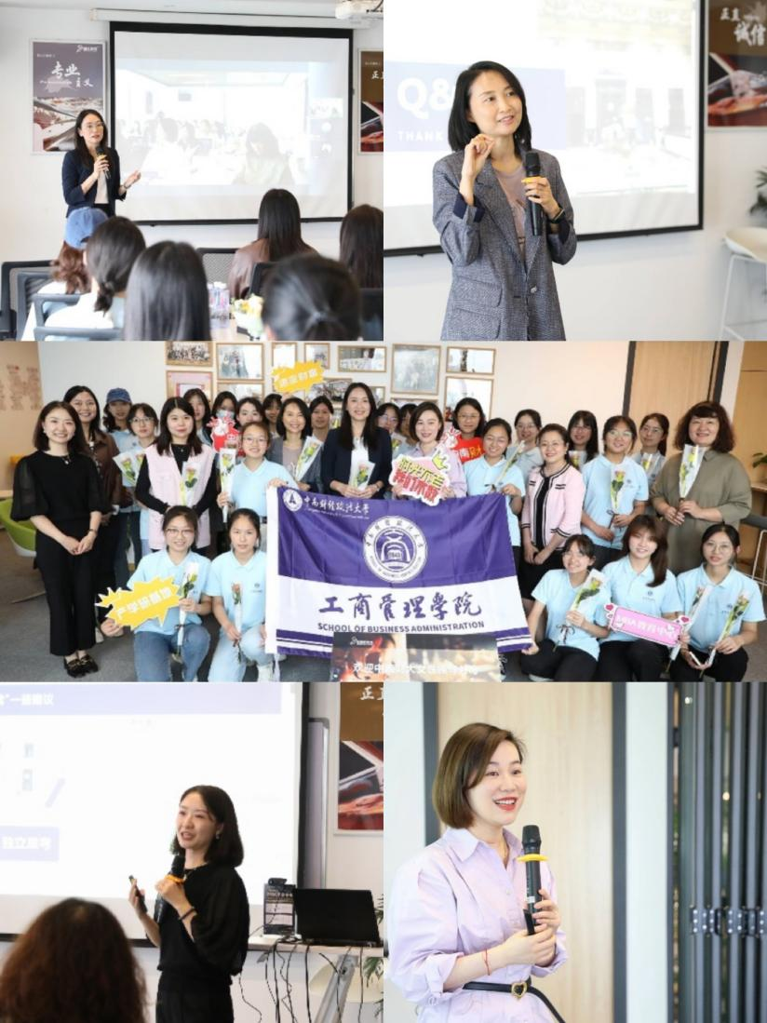

（三）你的收获：
去年，第一期“女性领导力素养提升训练营”共招收55名营员，训练营营员们砥砺奋进，在各个领域内大放异彩；今年，除持续推进第一期训练营外，我们也希望拓展训练营队伍，带领更多对女性发展充满热情的你们，和我们一起，实现新一代青年女性的蜕变，成长为德智体美劳全面发展的女大学生。
推动女性领导力并不是推崇女强人：女性楷模可以是希拉里那样的政治先锋，也可以像米歇尔以家庭影响社会；可以像董小姐在创业大潮中身先士卒，也可以是脸书Sheryl Sandberg那样的幕后推手；可以像杨绛先生以文字经典影响几代人，也可以如美国交通部长赵小兰的母亲，是养育六个优秀女儿的贤妻良母——她们都是以自己的能量让周围的世界更美好。
如果你也希望在大学期间拓展视野、提升能力，那就加入我们吧！

